Laboratorio 2: Unidad 2

Christian Camilo Rivadeneira

A00354996

Juan Andrés Orozco Núñez

A00355202

Universidad ICESI - Facultad de Ingeniería Sistemas

Santiago de Cali - Marzo 4 del 2019

2020

**Desarrollo Laboratorio AED No.2**

## 1. IDENTIFICACIÓN DEL PROBLEMA.

**Definición:**

La empresa la cual maneja el casino se ha visto en la necesidad de implementar un software para el control de las operaciones de un hipódromo. Este sistema no solo incluye el registro de las carreras de los caballos, sino que también las apuestas y usuarios de las mismas. Con este software la empresa podrá tener un mejor control sobre los eventos, y para los usuarios, una nueva forma de integrarse a las apuestas del hipódromo.

**Causas:**

* Uso extendido de las TIC para diversas actividades de la vida cotidiana entre ellos el ocio(e.g. Las apuestas)
* Auge de los mercados de apuestas por medio de las TIC, los cual permite que clientes potencial apuesten sin necesidad de asistir al evento principal de juego.
* Servicios más amigables y seguros para el usuario.

**Síntomas:**

* Quejas de los usuario con respecto al manejo de la información
* Lentitud en los procesos de registro para las diferentes apuestas

## Definición de Requerimientos Funcionales:

* ***Requerimiento funcional N# 1***

|  |  |
| --- | --- |
| ***Nombre*** | Registrar un jinete. |
| ***Resumen*** | Permite registrar un jinete y su respectivo caballo y además le asigna un identificador único el cual corresponderá al carril en que el caballo iniciara la carrera, este identificador estará entre 7 y 10 inclusive, correspondiendo a la cantidad de carriles disponibles. |
| ***Entradas*** | * Nombre del caballo * Nombre del jinete |
| ***Salida*** | Se registra un jinete. |

* ***Requerimiento funcional N#2***

|  |  |
| --- | --- |
| ***Nombre*** | Registrar una apuesta. |
| ***Resumen*** | Permite ingresar una apuesta a un determinado jinete posteriormente a su registro durante un lapso de tiempo determinado (3 minutos) . |
| ***Entradas*** | * Documento de identificación del usuario * Nombre del usuario * Caballo por el que apuesta(Jinete) * Monto |
| ***Salida*** | Se registra una apuesta en el sistema. |

* ***Requerimiento funcional N#3***

|  |  |
| --- | --- |
| ***Nombre*** | Determinar el podio de ganadores de la carrera de caballos. |
| ***Resumen*** | Permite una vez finalizada la carrera, determinar los 3 primeros lugares. |
| ***Entradas*** |  |
| ***Salida*** | Podio de ganadores de la carrera. |

* ***Requerimiento funcional N#4***

|  |  |
| --- | --- |
| ***Nombre*** | Consultar una apuesta. |
| ***Resumen*** | Permite al usuario una vez finalizada la carrera consultar y evaluar su apuesta por medio de su documento de identificación. Por último permite saber si el caballo por el cual se apostó ganó o perdió. |
| ***Entradas*** | Numero de identificación. |
| ***Salida*** | Información acerca de la apuesta consultada   * Valor de la apuesta * Si el caballo gano o perdió |

* ***Requerimiento funcional N#5***

|  |  |
| --- | --- |
| ***Nombre*** | Crear una carrera revancha. |
| ***Resumen*** | Permite una repetición de la carrera anterior con los mismos jinetes exceptuando que la disposición de los jinetes está invertida (Es decir el ganador va al último lugar, el segundo lugar va al penúltimo y así sucesivamente). |
| ***Entradas*** |  |
| ***Salida*** | Una nueva carrera con las condiciones descritas anteriormente. |

* ***Requerimiento funcional N#5***

|  |  |
| --- | --- |
| ***Nombre*** | Crear una carrera |
| ***Resumen*** | Permite crear una carrera con condiciones diferentes cada vez |
| ***Entradas*** |  |
| ***Salida*** | Se crea una nueva carrera. |

* ***Requerimiento No funcional N#1***

|  |  |
| --- | --- |
| ***Nombre*** | Mostrar los eventos del hipódromo mediante una interfaz gráfica en algún lenguaje de programación |
| ***Resumen*** | Permite mostrar los distintos eventos que ocurren en el hipódromo al usuario |

## 2. RECOPILACIÓN DE LA INFORMACIÓN NECESARIA

**Hipódromo:**

Instalación destinada a carreras de caballos y otros ejercicios de equitación, como doma o salto; dispone de una pista, generalmente elíptica, y de tribunas para los espectadores.

**Jinete**

Hombre que monta a caballo.

**Origen**

Préstamo (s. XIV) del árabe andalusí *zanáti*, gentilicio de las tribus bereberes de *Zanā>ta*, conocidos por la cría de excelentes caballos y por ser excelentes jinetes.

**Caballo de Carreras**

caballos de carrera son a menudo de la raza [Purasangre](https://es.wikipedia.org/wiki/Purasangre), pero pueden ser de otras razas, como [Cuarto de milla](https://es.wikipedia.org/wiki/Cuarto_de_milla), [Akhal Teke](https://es.wikipedia.org/w/index.php?title=Akhal_Teke&action=edit&redlink=1) y otras.

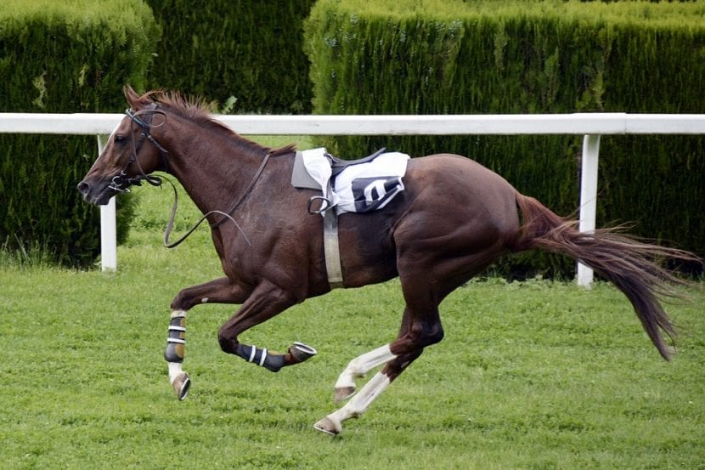

**Apuesta**  
Pactar entre sí los que discrepan que aquel que no tenga razón o esté equivocado es el que pierde la cantidad de dinero o cualquier otra cosa que se determine.

## 3. BÚSQUEDA DE SOLUCIONES CREATIVAS

## **Alternativa 1: Lluvia de ideas**

Un simulador completo de la carrera incluyendo los atributos del caballo(Fuerza,Velocidad,Peso) y simular la carrera basándose en los eventos de una carrera real.

**Alternativa 2: Randomizar**

Un escenario en el cual los ganadores son elegidos al azar, teniendo en cuenta algún criterio del caballo para esto(Por ejemplo el carril).

**Alternativa 3: Basarse en los funcionamiento de un simulador de carreras de caballos ya creado**

Para esta alternativa nos basaremos en un software previamente creado, basándose en su funcionamiento y en lo posible añadiendo características nuevas.

**Alternativa 4: Lluvia de ideas**

Un hipódromo en 3d utilizando algún motor de desarrollo (e.g. Unreal Engine)

y C#

**Alternativa 5: Lluvia de ideas**

Calcular la trayectoria del caballo utilizando física y en base a condiciones preestablecidas determinar un ganador.

**Alternativa 6: Buscar en Google**

[Para este método se busca en google como simular un hipódromo](https://www.google.com/search?newwindow=1&sxsrf=ALeKk03H6D7SzUQx55DjDaEgP_slPUJ_Kw%3A1583453932277&ei=7JZhXrC9EKKV_QaWyJ1o&q=Como+simular+un+hipodromo+java&oq=Como+simular+un+hipodromo+java&gs_l=psy-ab.3..33i160.4622.5164..5359...0.2..0.246.999.0j4j1......0....1..gws-wiz.......0i71j35i302i39j33i22i29i30j33i21.pTMC9BYl0Vc&ved=0ahUKEwiw45rJyYToAhWiSt8KHRZkBw0Q4dUDCAs&uact=5)

**Alternativa 7:**

Utilizar una máquina del tiempo para escoger otra carrera

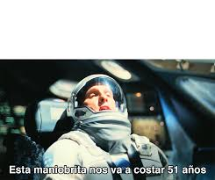

## 4: TRANSICIÓN DE LA FORMULACIÓN DE IDEAS A LOS DISEÑOS PRELIMINARES

## **Descarte de ideas:**

Por cuestiones de programa la idea 7 se descarta completamente al igual que la 5 y la 4 debido a que el tiempo para desarrollar una interfaz en 3d es insuficiente y carecemos de los conocimientos necesarios para calcular y simular la carrera

La idea 6 es completamente absurda (A pesar que algunos resultados si funcionan) sin embargo estas no utilizan la noción de Generics por lo cual es completamente inútil para nuestro propósito

**Posibles Soluciones:**

**Alternativa 3:**

Para esta alternativa se simulara un hipódromo basándose en la página ([Véase](https://www.sulkyland.com/es/default.aspx)).

**Alternativa 2:** Random o Rand es una función básica de muchos [lenguajes de programación](https://es.wikipedia.org/wiki/Lenguaje_de_programaci%C3%B3n). Se utiliza para obtener un [número aleatorio](https://es.wikipedia.org/wiki/N%C3%BAmero_aleatorio).

Devuelve un número comprendido entre 0 y 1 (puede devolver 0, pero siempre un número menor a 1). Dependiendo del lenguaje específico, puede soportar uno o dos parámetros. Así, random(x) devuelve un número entero entre 0 y x. Random (x,y) devuelve un número entero comprendido entre x e y.

Cada lenguaje (o versión del lenguaje) utiliza un algoritmo [generador de números pseudoaleatorios](https://es.wikipedia.org/wiki/Generador_de_n%C3%BAmeros_pseudoaleatorios) diferente, con diferentes calidades de generación.

## 5: EVALUACIÓN Y SELECCIÓN DE LA MEJOR SOLUCIÓN

La mejor solución y evaluando las alternativas 2 y 3, basándose en la rubrica, ambas alternativas son viables puesto que la GUI es posible hacerla en html mientras la logica de programa es posible hacerla en Java utilizando todo lo planteado